Архитектура системы

Краткий обзор архитектуры
RunaWFE состоит из следующих основных компонентов:
- Web-интерфейс
- Клиент-оповещатель о поступивших заданиях
- Графический редактор бизнес-процессов
- RunaWFE–сервер
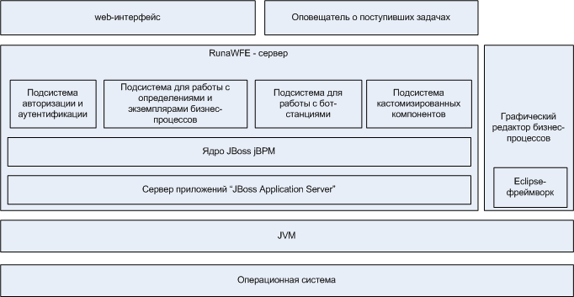

Описание основных компонентов
В данном разделе будут даны описания основных компонентов системы, начиная с уровня JVM.

Уровень JVM
RunaWFE полностью разработана на Java. Поэтому для работы RunaWFE в операционной системе должна быть установлена виртуальная машина Java - JVM (Java Virtual Machine). Использование JVM позволило RunaWFE–серверу быть независимым от конкретной операционной системы. Редактор процессов использует фреймворк Eclipse, который имеет зависимости от ОС, однако поддерживает все распространенные ОС. Графический редактор бизнес-процессов может работать под ОС Windows, Linux, FreeBSD, MacOS и др.

RunaWFE–сервер
Основной компонент системы. RunaWFE–сервер реализует среду исполнения экземпляра процесса в соответствии с его определением. Позволяет создавать и изменять свойства пользователей. Генерирует списки заданий и визуальные формы, соответствующие заданиям. Позволяет устанавливать различные права на объекты системы. Может служить средством интеграции автоматизированных систем предприятия.
В RunaWFE–сервер входят следующие модули
- Подсистема авторизации и аутентификации
- Подсистема для работы с определениями и экземплярами бизнес-процессов
Основной модуль RunaWFE–сервера. Позволяет загружать и изменять определения процессов. Осуществляет запуск и выполнение процессов. Генерирует списки заданий и визуальные формы заданий. Осуществляет фильтрацию в списках заданий и списках экземпляров процессов. Перенаправляет задания пользователей в соответствии с правилами замещения, а также выполняет множество других менее важных функций.
- Подсистема для работы с бот-станциями
Позволяет автоматизировать ряд шагов бизнес-процесса путем назначения исполнителем бота.
- Подсистема кастомизированных компонентов
Модуль ориентирован на сообщество проекта. Содержит дополнительные изолированные элементы, для разработки которых требуются минимальные знания об остальных модулях RunaWFE. В настоящее время модуль содержит элементы следующих типов:
  - обработчики
  - функции над организационной структурой предприятия
  - элементы, осуществляющие выбор направления дальнейшего движения точки управления в ветвлениях
  - элементы, определяющие и проверяющие тип переменных
  - графические элементы для ввода и отображения значений переменных
  - правила проверки введенных в формы значений

- Ядро JBoss jBPM
- Сервер приложений JBoss Application Server

Графический редактор бизнес-процессов
Служит для создания модели процесса, в которой определяются последовательность выполнения элементов работ и данные, присваиваются роли участникам процесса, вводятся правила маршрутизации, определяются графические формы заданий, используемые участниками процесса для выполнения задач. Редактор бизнес-процессов позволяет сконструировать модель в виде графической диаграммы, задающей поток элементов работ, с описанием деталей этой модели в виде свойств отдельных действий, подпроцессов или процесса в целом. Редактор процессов — средство разработчиков процессов, бизнес-аналитиков, он обеспечивает внесение изменений в бизнес-процесс путем простой модификации графической диаграммы и свойств элементов.

Web-интерфейс
Представляет собой среду доступа пользователей к функциональности RunaWFE–сервера. В частности: Отображает списки заданий и визуальные формы заданий. Позволяет пользователям выполнять задания. Позволяет администратору системы устанавливать права на объекты системы. Дает возможность осуществлять мониторинг исполнения экземпляров бизнес процессов. Является "тонким" приложением.

Клиент-оповещатель о поступивших заданиях
Так же как Web-интерфейс представляет собой среду доступа пользователей к функциональности RunaWFE–сервера. Дополнительно к этому реализует оповещение пользователя о поступивших задачах. Содержит компонент - "толстое" приложение, которое устанавливается каждому пользователю.

Совместная работа пользователей и компонентов системы
На одном сервере запускается RunaWFE – сервер. На нескольких серверах могут быть запущены бот-станции.
На клиентских компьютерах пользователей запускается клиент-оповещатель о поступивших заданиях или браузер, в котором открывается web-интерфейс системы.
На клиентских компьютерах бизнес-аналитиков запускается графический редактор бизнес-процессов. Также на клиентских компьютерах бизнес-аналитиков запускается локальная версия RunaWFE–сервера, служащая для отладки процессов и называемая - симулятор бизнес-процессов.
RunaWFE – сервер содержит определения загруженных бизнес-процессов, также на нем выполняются экземпляры бизнес-процессов.
Бот станции содержат ботов, которые периодически опрашивают RunaWFE – сервер. Если выполняющиеся на RunaWFE – сервере экземпляры бизнес-процессов содержат задачи для ботов, загруженных в бот-станцию, то боты выполняют эти задачи и возвращают результаты работы на RunaWFE – сервер.
Web-интерфейсы и клиенты-оповещатели периодически обращаются к RunaWFE – серверу.
Пользуясь web-интерфейсом системы пользователи:
- Получают, фильтруют, выполняют задачи, генерируемые экземплярами бизнес-процессов
- Запускают новые экземпляры бизнес-процессов
- Просматривают состояния выполняющихся экземпляров бизнес-процессов

Пользуясь web-нтерфейсом системы администраторы:
- Загружают или изменяют определения бизнес-процессов
- Создают или изменяют параметры пользователей и групп пользователей
- Раздают права на объекты системы
- Изменяют параметры ботов и бот-станций

При помощи графического редактора бизнес-процессов бизнес-аналитики разрабатывают и модифицируют бизнес-процессы. При помощи симулятора бизнес-процессов тестируют разработанные бизнес-процессы на условной конфигурации перед загрузкой их в промышленную систему.
Установленные клиенты-оповещатели сообщают пользователям о новых заданиях.

